# HEVC/H.265 Codec

High Efficiency Video Colin kurz HEVC oder auch bekannt unter dem namen H.265 ist das neuste Codec, dass dafür gedacht ist die 4K Videos zu komprimieren. Dieses Format entstand durch eine gemeinsame Entwicklung der ISO/IEC Moving Picture Experts Group (MPEG) und der ITU-T Video Coding Experts Group (VCEG).

Das Ziel war eine doppelte Kompression in Vergleich zur H.264/MPEG-4 bei gleicher Qualität zu schaffen. Zusätzlich kann H.265/HEVC von 320 × 240 Pixel bis zu 8192 × 4320 Pixel (4320p) skalieren. Das Anwendungsbereich ist Z.B. Übertragung von ultra-hochauflösenden Fernsehprogrammen, Blu-ray mit 4K oder Streaming-Angebote.

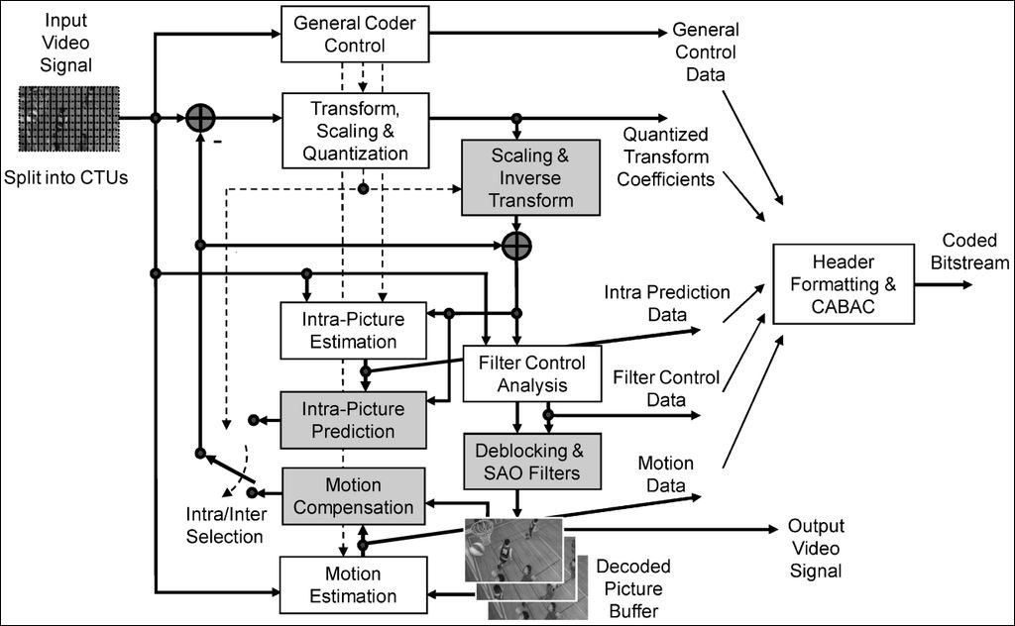

Abbildung 1 HEVC Schema

## GOP

Das HEVC arbeitet mit einer Group of pictures (GOP) Struktur. GOP enthält folgende Bildtypen:

I Frame (intra coded picture) ist ein mit JPG ähnlichem verfahren codiertes volles Bild. Dieses Bild ist in jedem GOP enthalten.

P Frames (predictive coded picture) ist ein durch motion prediction komprimiertes Bild. Als Referenzbild wird das I Frame benutzt.

B Frame (bipredictive coded picture) ist ähnlich wie das P Frame, entsteht aber aus vorherigen und zukünftigen Bild.

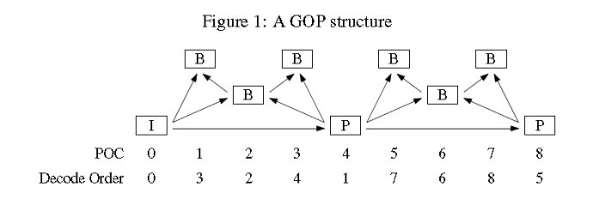

Рисунок 1 GOP Struktur

## Profile

Im Vergleich zur AVC das H.265 hat nur drei Profile Mein, Main und MainStillPicture. Das Main Profil ist vergleichbar mit dem „Progressive High Profil“ des H.264/MPEG-4 AVC Codecs.

Zusätzlich wurde es die Entwicklung von zukünftigen Erweiterungen für HEVC gestartet, wie etwa die Scalable-Video-Coding- (SHVC)[11] und die Multiview-Video-Coding-Erweiterung (MV-HEVC).

Das Main Profil arbeitet mit 8bit Farbepallette. Es arbeitet mit der 4:2:0 Farbunter-abtastung. Des Decoder Buffer ist auf 6 Frames für Helle Komponente begrenzt.

Die Blockgröße kann von 64x64 bis 16x16 eingestellt werden. Die Prädiktionsblockgröße

liegt zwischen 64x64 bis 8x8 symmetrische Prädiktion. Es hat 35 Modus und verbesserte Prädiktion.

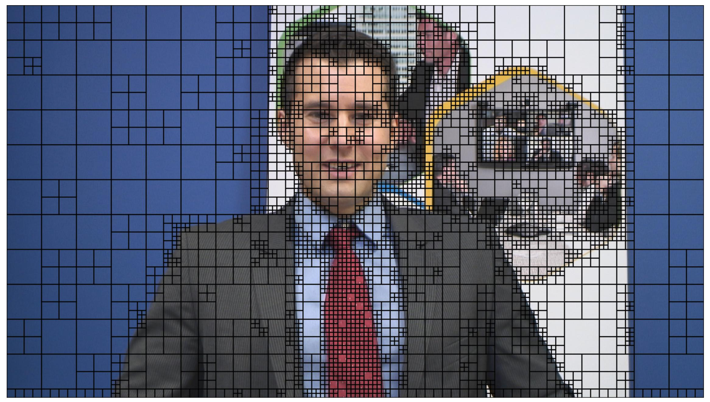

Abbildung 2 Blockgrößenverteilung

Das Main 10 hat ähnliches Struktur wie das Main Profil, abreitet aber mit 10bit farbtiefe mehr Blockgrößen und Asymmetrisches Prädiktion.

Main Still Picture ist für bewegungslose Bilder gedacht und hat einige Begrenzungen, die dem Main Profil entsprächen.

## Level

Das HEVC hat genauso wie seine Vorgänger mehrere Level, die für spezielle Anwendungen geeignet sind. Dieses Codec ist in 13 Level aufgeteilt die stellen einen Satz von Beschränkungen für die mit der Rechenleistung des Decoders und Speichernutzung zugeordneten Datenstroms. Die Höhe wird auf der Grundlage der maximalen Abtastrate, die maximale Bildgröße, maximale Durchflussrate, minimale Kompressionsverhältnis und verfügt über einen Frame-Buffer der Decoder und Encoder.

Tabelle 1 Level

|  |  |  |  |  |  |  |
| --- | --- | --- | --- | --- | --- | --- |
| **Level** | **Max. Frequenz (Hz)** | **Max Größe des Frames (Pixel)** | **Max. Durchflussmenge**  **für Main и Main 10 Profile (kbit/s)** | | **Beispiel Auflösung @ max. Freq. (Max. Größe**  **Framebuffer)** | **Min. Kompression** |
| **Main Level** | **High Level** |  |  |
| **1** | 552 960 | 36 864 | 128 | - | 128×96@33.7 (6) 176×144@15.0 (6) | 2 |
| **2** | 3 686 400 | 122 880 | 1 500 | - | 176×144@100.0 (16) 352×288@30.0 (6) | 2 |
| **2.1** | 7 372 800 | 245 760 | 3 000 | - | 352×288@60.0 (12) 640×360@30.0 (6) | 2 |
| **3** | 16 588 800 | 552 960 | 6 000 | - | 640×360@67.5 (12) 720×480@42.1 (8) 720×576@37.5 (8) 960×544@30.0 (6) | 2 |
| **3.1** | 33 177 600 | 983,040 | 10 000 | - | 720×480@84.3 (12) 720×576@75.0 (12) 960×544@60.0 (8) 1280×720@33.7 (6) | 2 |
| **4** | 66 846 720 | 2 228 224 | 12 000 | 30 000 | 1280×720@68.0 (12) 1920×1080@32.0 (6) 2048×1080@30.0 (6) | 4 |
| **4.1** | 133 693 440 | 20 000 | 50 000 | 1280×720@136.0 (12) 1920×1080@64.0 (6) 2048×1080@60.0 (6) | 4 |
| **5** | 267 386 880 | 8 912 896 | 25 000 | 100 000 | 1920×1080@128.0 (16) 3840×2160@32.0 (6) 4096×2160@30.0 (6) | 6 |
| **5.1** | 534 773 760 | 40 000 | 160 000 | 1920×1080@256.0 (16) 3840×2160@64.0 (6) 4096×2160@60.0 (6) | 6 |
| **5.2** | 1 069 547 520 | 60 000 | 240 000 | 1920×1080@300.0 (16) 3840×2160@128.0 (6) 4096×2160@120.0 (6) | 8 |
| **6** | 1 069 547 520 | 35 651 584 | 60 000 | 240 000 | 3840×2160@128.0 (16) 4096×2160@120.0 (16) 4096×2304@113.3 (12) 7680×4320@32.0 (6) 8192×4320@30.0 (6) | 8 |
| **6.1** | 2 139 095 040 | 120 000 | 480 000 | 3840×2160@256.0 (16) 4096×2160@240.0 (16) 4096×2304@226.6 (12) 7680×4320@64.0 (6) 8192×4320@60.0 (6) | 8 |
| **6.2** | 4 278 190 080 | 240 000 | 800 000 | 3840×2160@300.0 (16) 4096×2160@300.0 (16) 4096×2304@300.0 (12) 7680×4320@128.0 (6) 8192×4320@120.0 (6) | 6 |

## Installation

Auf der Seite <https://hevc.hhi.fraunhofer.de/> stehen 3 Links zur HEVC SVN Repository mit dem Quellcode. Die Ersten 2 Links sind für die SVN Programmen. Im drittem Link kann man das Zip Ordner direkt von der Seite laden.

Im Ordner „hevc\build“ Öffnet man das Projekt für VS2010, die Einstellungen sollen nicht verändert werden. Um volle RAM Speicher auszunutzen muss man es im x64 kompilieren. Es erzeugt im Ordner „hevc\bin\vc10\x64\Debug“ die Daten TAppEncoder.exe und TAppDecoder.exe (die TAppDecoderAnalyser.exe ist nur für die Videoanalyse da).

Noch ein wichtiger Ordner ist „hevc\cfg“. Es enthält die Beispieleinstellungen für Video Encoding.

# HEVC Parameter

## Input File

Das HEVC Codec arbeitet nur mit YUV RAW Daten. Das sind die nichtkomprimierten Daten die in YUV gespeichert sind. Das Testvideo das ich als Test verwendet hatte war in 8bit YUV 420 gespeichert und hatte kein Header. Die Auflösung war 352X288@24Hz.

Da das Video in 420 Format gespeichert wurde für das Y Kanal 101.376bits und für U und V nur jeweils 25.344bits sponsert.

V

U

Y

YUV

Abbildung 3 YUV Speicherung

## Encoder Parameter

Um den Videofile zu codieren gibt man in CMD den Befehl:

“TAppEncoder.exe -c settings.cfg -i RAW.yuv”

Im Setting File stehen die Einstellungen für die Komprimierung des Videos.

-c steht für „Config“ hinter der -c steht Pfad zu der Konfigurationsdatei.

-i steht für „Inputfile“ hinter der -i steht Pfad zur yuv Videofile.

Im Ordner „hevc\cfg“ Liegen die Beispieldaten für die Konfigurationsdatei. Um viel Arbeit zu sparen nimmt man am besten eine Datei aus dem Ordner und verändert es so, dass es zu der Aufgabe passt.

Hier sind die wichtigsten Einstellungen:

* BitstreamFile – Das Ausgangsfile (Komprimiertes Video). Muss immer eingegeben werden, sonst wird nicht gespeichert.
* ReconFile – Das decodiertes File im yuv Format.
* FrameSkip und FramesToBeEncoded – Welches Bereich soll komprimiert werden.
* FrameRate, SourceWidth und SourceHeight – Information über yuv Video. Da das Video kein Header enthält muss man es per Hand eingeben.
* Profile – Welches Profil soll benutzt werden. Wenn es weggelassen wird, dann zahlt es als „none“.
* Level – Welches Level benutzt wird. Wie mit dem Profil als Default steht „none“
* QP – Quantisierungsparameter. 0 ist Beste Qualität 51 ist Maximale Quantisierung.

Den restlichen Parameter kann man aus der Beispieldatei Kopieren. Im Ordner „hevc\doc“ liegt die Beschreibung zur meisten Einstellungen, die restlichen Einstellungen findet man in der „source/Lib/TLibCommon/TypeDef.h“ Datei

## Decoder Parameter

Um den Videofile zu decodieren gibt in die CMD man den Befehl:

„TAppDecoder.exe -b CodiertersFile.hevc -o DecodiertesFile.yuv„ eingeben.

-b steht für den HEVC Kodiertes Videofile.

-o steht für dem Output File im YUV Format.

Die restlichen Einstellungen stehen im „hevc\doc“ nach am Ende der PDF. Für ein einfaches Fall braucht man nur oben beschriebene Einstellungen.

# HEVC Vergleich

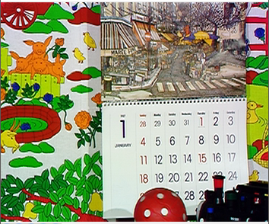

## Quantisierung

Für den ersten Test wurden die Standard Einstellungen benutzt. Als Profile wurde der Main Profile eingestellt. Wegen lange Kompressionszeiten wurden nur 10 Frames komprimiert.

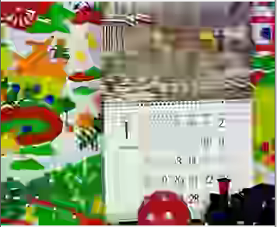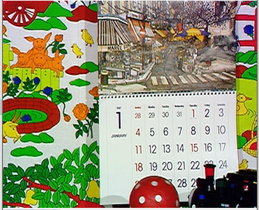

Abbildung 4 YUV Unkomprimirt

Abbildung 5 Quantisierung: 0

Abbildung 6 Quantisierung: 51

Tabelle 2 Subjektives Vergleich der Quantisierung

|  |  |  |  |
| --- | --- | --- | --- |
| Quantisierung | RAW | Lossles (0) | Full (51) |
| Größe | 1,45 MB | 688 KB | 1,81 KB |
| Bitrate | 12,17 Mbps | 13,213824 Kbps | 34,7520 bps |
|  | -- | 68,2514 dB | 20,0957 dB |
|  | -- | 71,2398 dB | 18,5913 dB |
|  | -- | 70,8383 dB | 28,4320 dB |
|  | -- | 70,9036 dB | 27,2496 dB |
| I- Frames | 10 | 1 | 1 |
| P-Frames | 0 | 0 | 0 |
| B-Frames | 0 | 9 | 9 |

## Videoformat

Hier wird die Videogröße verglichen. Es wurde das Mainprofil und 32 als Quantisierungsparameter benutzt. Die GOP Size ist 8 Frames.

Tabelle 4 1080p Komprimiert

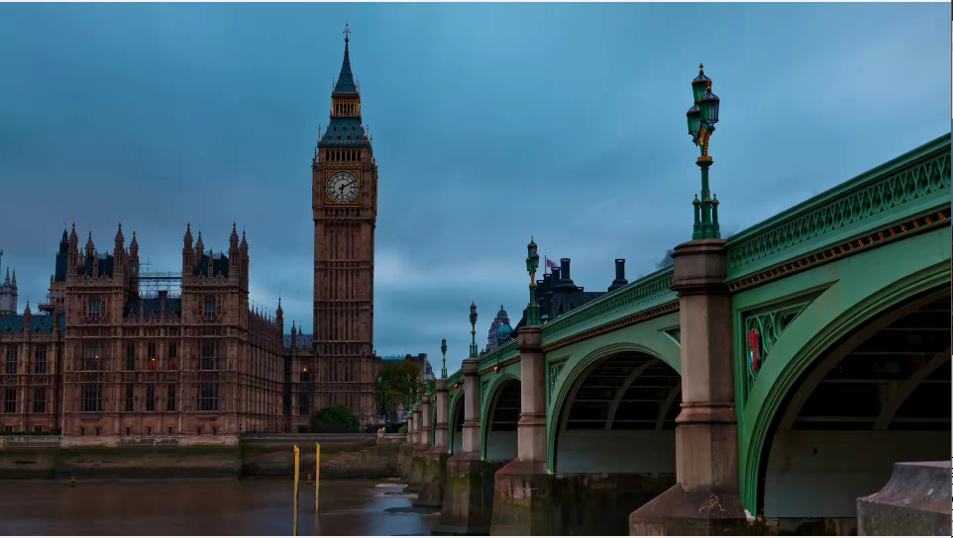 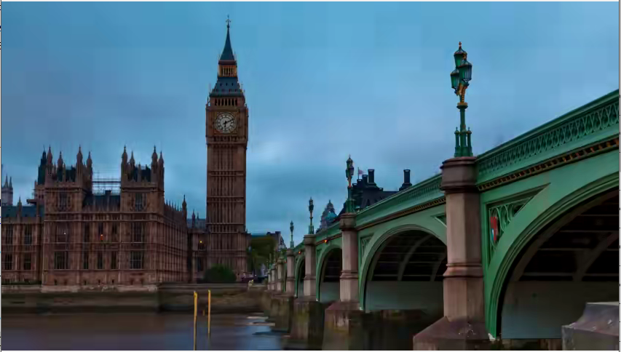

Tabelle 3 480p Komprimiert

Tabelle 5 Subjektive Videoperformance Vergleich Größen

|  |  |  |  |  |
| --- | --- | --- | --- | --- |
| **Quantisierung** | **480p** | **720p** | **1080p** | **4K UHD** |
| Größe | 15 KB | 27 KB | 47 KB | 111 KB |
| Bitrate | 267,2968 bps | 489,6056 bps | 865,0024 bps | 2089,8904 |
|  | 38,8395 dB | 39,7183 dB | 40,7244 dB | 42,8896 |
|  | 41,6867 dB | 42,4305 dB | 43,4271 dB | 41,8960 |
|  | 43,5993 dB | 44,2758 dB | 45,2500 dB | 47,0821 |
|  | 37,7594 dB | 38,6658 dB | 39,6766 dB | 45,4291 |
| I- Frames | 1 | 1 | 1 | 1 |
| P-Frames | 0 | 0 | 0 | 0 |
| B-Frames | 9 | 9 | 6 | 9 |

## Adere Codecs